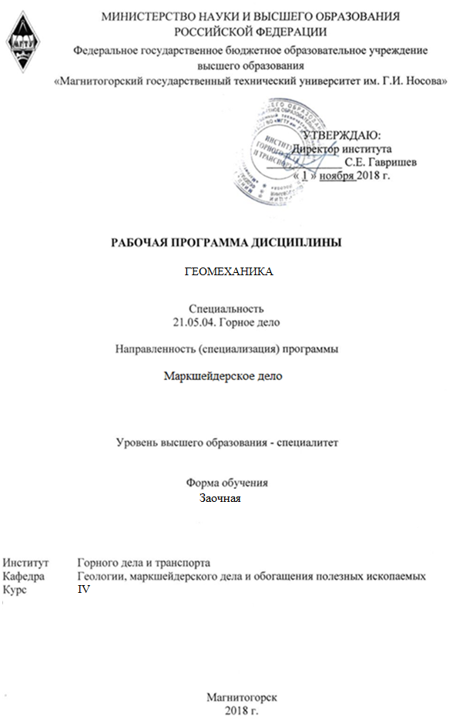

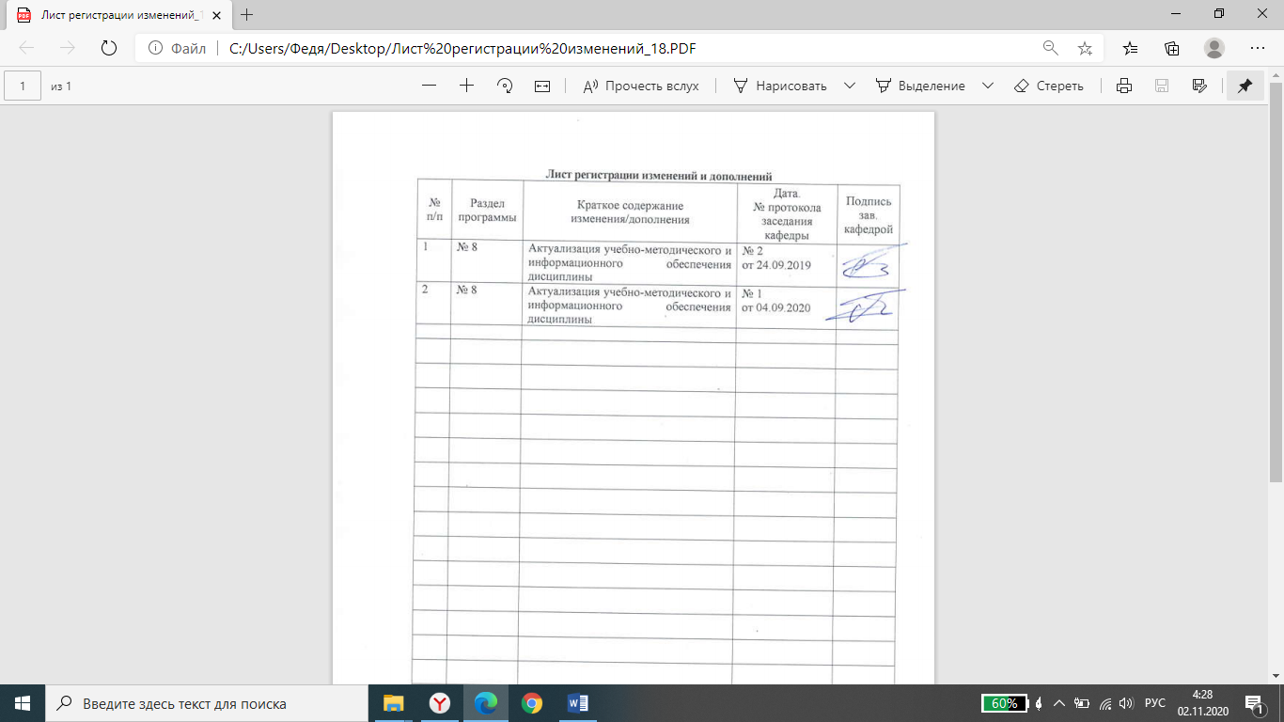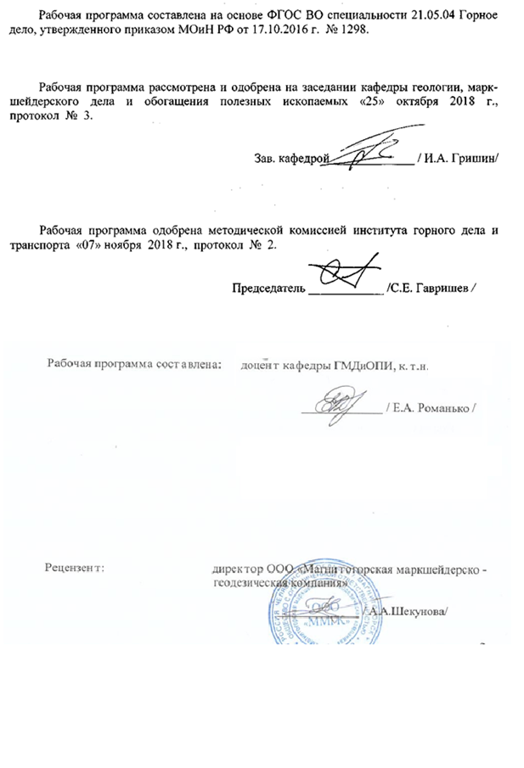

1. **Цели освоения дисциплины**

**Целью** освоения дисциплины «Геомеханика» является получение знаний по основным свойствам горных пород, оказывающим влияние на устойчивость массивов горных пород, ТВ т.ч. при обнажениях, основных моделях НДС массива.

1. **Место дисциплины в структуре ООП подготовки специалиста**

Дисциплина Б1.Б.35 «Геомеханика» является дисциплиной базовой части учебного плана подготовки горных инженеров (специалистов) по специальности 21.05.04 Горное дело специализации Маркшейдерское дело**.**

Для изучения дисциплины необходимы знания (умения, владения), сформированные в результате изучения**:**

- Б1.Б.11 Геология

- Б1.Б.17 Основы горного дела

Знания (умения, владения), полученные при изучении данной дисциплины будут необходимы**:**

Б1.В.ОД.1 Маркшейдерия

Б1.В.ДВ.1.1. Маркшейдерское обеспечение безопасности ведения горных работ

Б1.В.ДВ.3.1 Управление геомеханическими процессами

Б1.В.ДВ.3.2 Управление состоянием массива горных пород

Б2.Н.1 Научно-исследовательская работа

Б3 Государственной итоговой аттестации

1. **Компетенции обучающегося, формируемые в результате освоения дисциплины (модуля)** **и планируемые результаты обучения:**

В результате освоения дисциплины «**Геомеханика**» обучающийся должен обладать следующими компетенциями:

|  |  |
| --- | --- |
| Структурный элемент компетенции | Планируемые результаты обучения |
| ОПК-9 владением методами анализа, знанием закономерностей поведения и управления свойствами горных пород и состоянием массива в процессах добычи и переработки твердых полезных ископаемых, а также при строительстве и эксплуатации подземных сооружений | |
| Знать | основные свойства массива, моделях напряженного состояния массива пород, состояния массива пород вокруг выработок при добыче полезных ископаемых и строительстве и эксплуатации подземных сооружений на уровне освоения материал, представленного на аудиторных занятиях с дополнительным использованием основной и дополнительной литературы, а также путем использования возможностей информационной среды |
| Уметь | самостоятельно приобретать дополнительные знания и умения; аргументированно обосновывать положения предметной области знания; анализировать показатели состояния массива горных пород и разрабатывать мероприятия по оценке НДС массива |
| Владеть | навыками и методиками обобщения результатов решения; способами оценивания значимости и практической пригодности полученных результатов. |

**4. Структура и содержание дисциплины**

Общая трудоемкость дисциплины составляет 4 зачетные единицы, 144 акад. часов, в том числе:

контактная работа – 15 акад.часов

аудиторная нагрузка – 14 акад. часов,

внеаудиторная работа – 1 акад.часа,

самостоятельная работа – 125,1 акад.часа

подготовка к зачету – 3,9 часа.

|  |  |  |  |  |  |  |  |
| --- | --- | --- | --- | --- | --- | --- | --- |
| Раздел/ тема  дисциплины | Курс | Аудиторная контактная работа (в акад. часах) | | Самостоятельная работа (в акад. часах) | Вид самостоятельной работы | Формы текущего и промежуточного контроля успеваемости | Код и структурный  элемент компетенции |
| лекции | лаб.  раб. |
| Введение | 4 |  |  | 5,1 |  |  | ОПК-9 з,у,в. |
| Основные свойства массива. Деформационные свойства горных пород и основные факторы, влияющие на них. | 1 | 2 | 20 | самостоятельное изучение дополнительной и основной литературы по дисциплине, выполнение лабораторных работ | Текущий контроль успеваемости | ОПК-9 з,у,в. |
| Методы определения основных механических свойств массива. | 1 | 2 | 20 | самостоятельное изучение дополнительной и основной литературы по дисциплине | Текущий контроль успеваемости | ОПК-9 з,у,в. |
| Деформирование и разрушение горных пород. | 1 | 2 | 20 | самостоятельное изучение дополнительной и основной литературы по дисциплине | Текущий контроль успеваемости | ОПК-9 з,у,в. |
| Напряженное состояние породного массива | 1 |  | 20 | самостоятельное изучение дополнительной и основной литературы по дисциплине | Текущий контроль успеваемости | ОПК-9 з,у,в. |
| Определение действующих статических, динамических напряжений в массиве пород и ориентирование главных действующих напряжений | 1 | 2/2И | 20 | самостоятельное изучение дополнительной и основной литературы по дисциплине, выполнение лабораторных работ | Текущий контроль успеваемости | ОПК-9 з,у,в. |
| Геомеханические модели породного массива | 1 |  | 20 | самостоятельное изучение дополнительной и основной литературы по дисциплине | Текущий контроль успеваемости | ОПК-9 з,у,в. |
| **Итого по дисциплине** |  | **6** | **8/2И** | **125,1** |  | **Промежуточный контроль (зачет с оценкой)** |  |

# 5 Образовательные и информационные технологии

Для реализации предусмотренных видов учебной работы в качестве образовательных технологий в преподавании дисциплины используются традиционная и модульно - компетентностная технологии.

Передача необходимых теоретических знаний и формирование основных представлений по курсу возможно с использованием мультимедийного оборудования.

Лекции проходят в традиционной форме, в форме лекций-консультаций и проблемных лекций. Теоретический материал на проблемных лекциях является результатом усвоения полученной информации посредством постановки проблемного вопроса и поиска путей его решения. На лекциях – консультациях изложение нового материала сопровождается постановкой вопросов и дискуссией в поисках ответов на эти вопросы. По возможности необходимо использовать междисциплинарное обучение – использование знаний из разных областей, их группировка и концентрация в контексте конкретной решаемой задачи.

При проведении лабораторных занятий возможна следующая форма обучения - совместная работа в малых группах (2-3 студента). Основная часть заданий выполняется на практических занятиях.

# 6 Учебно-методическое обеспечение самостоятельной работы обучающихся

Самостоятельная работа студентов предусматривает:

- подготовку к лабораторным занятиям, изучение необходимых разделов в конспектах, рекомендованной литературе, учебных пособиях и методических указаниях; работа со справочной литературой

- исправление ошибок, замечаний, оформление отчетов по лабораторным работам.

- подготовку к промежуточному контролю.

Возможно использование технологии опережающая самостоятельная работа – изучение студентами нового материала до его изложения преподавателем на лекции и других аудиторных занятиях.

**7. Оценочные средства для проведения промежуточной аттестации**

Промежуточная аттестация имеет целью определить степень достижения запланированных результатов обучения по дисциплине «Геомеханика» за период обучения и проводится в форме зачета с оценкой.

**а) Планируемые результаты обучения и оценочные средства для проведения промежуточной аттестации:**

| Структурный элемент  компетенции | Планируемые результаты обучения | Оценочные средства |
| --- | --- | --- |
| ОПК-9 владением методами анализа, знанием закономерностей поведения и управления свойствами горных пород и состоянием массива в процессах добычи и переработки твердых полезных ископаемых, а также при строительстве и эксплуатации подземных сооружений | | |
| Знать | основные свойства массива, моделях напряженного состояния массива пород, состояния массива пород вокруг выработок при добыче полезных ископаемых и строительстве и эксплуатации подземных сооружений на уровне освоения материал, представленного на аудиторных занятиях с дополнительным использованием основной и дополнительной литературы, а также путем использования возможностей информационной среды | 1. Перечислите основные механические свойства массива и способы их определения. 2. Перечислите основные деформационные свойства массива и способы их определения. 3. Перечислите основные прочностные свойства массива и способы их определения 4. Основные способы определения напряженного состояния массива 5. Основные способы определения тензора напряжений массива. |
| уметь | самостоятельно приобретать дополнительные знания и умения; аргументированно обосновывать положения предметной области знания; анализировать показатели состояния массива горных пород и разрабатывать мероприятия по оценке НДС массива | 1. Проанализировать показатели состояния массива горных пород для исходных данных. |
| владеть | навыками и методиками обобщения результатов решения; способами оценивания значимости и практической пригодности полученных результатов. | 1. Выполнить оценку полученных результатов, дать рекомендации по практическому применению. |

**Примерный перечень вопросов для подготовки к зачету:**

1. Определение геомеханики как науки.
2. Каковы основные процессы, изучаемые геомеханикой?
3. Классификация свойств горных пород.
4. Основные свойства горных пород.
5. Особенности механического состояния породных массивов.
6. Плотностные свойства горных пород.
7. Горнотехнологические свойства горных пород
8. Механические свойства горных пород.
9. Теория прочности пород О. Мора.
10. Паспорт прочности породы.
11. Перечислите факторы, влияющие на напряженное состояние массива.
12. Что такое естественное или начальное поле напряжений массива горных пород?
13. Действием каких силовых полей определяется в общем случае начальное напряженное состояние земной коры?
14. В чем заключаются основные особенности гравитационного силового поля?
15. В чем заключаются основные особенности тектонического силового поля?
16. Как выражается условие гидростатического распределения напряжений в массиве пород?
17. Современные представления о естественном напряженном состоянии массивов горных пород.
18. Что такое полный тензор напряжений массива горных пород?
19. Чем определяется коэффициент бокового распора.
20. Опишите распределение напряжений в массиве по гипотезе А.Н. Динника.
21. Какие зоны выделяются в массиве пород, окружающем горную выработку?
22. Какая зона в первую очередь определяет состояние выработки?
23. Какие существуют экспериментальные методы определения параметров зоны неупругих деформаций вокруг выработок?
24. Какие экспериментальные методы определения параметров зоны неупругих деформаций вокруг выработок следует отнести к геометрическим методам?
25. Какие экспериментальные методы определения параметров зоны неупругих деформаций вокруг выработок следует отнести к физическим методам?
26. Какие существуют экспериментальные методы изучения взаимодействия пород с крепью выработок?
27. Что такое коэффициент структурного ослабления, каковы его значения для различных свойств массивов горных пород?

**Показатели и критерии оценивания зачета с оценкой:**

– на оценку **«отлично»** (5 баллов) – обучающийся демонстрирует высокий уровень сформированности компетенций, всестороннее, систематическое и глубокое знание учебного материала, свободно выполняет практические задания, свободно оперирует знаниями, умениями, применяет их в ситуациях повышенной сложности.

– на оценку **«хорошо»** (4 балла) – обучающийся демонстрирует средний уровень сформированности компетенций: основные знания, умения освоены, но допускаются незначительные ошибки, неточности, затруднения при аналитических операциях, переносе знаний и умений на новые, нестандартные ситуации.

– на оценку **«удовлетворительно»** (3 балла) – обучающийся демонстрирует пороговый уровень сформированности компетенций: в ходе контрольных мероприятий допускаются ошибки, проявляется отсутствие отдельных знаний, умений, навыков, обучающийся испытывает значительные затруднения при оперировании знаниями и умениями при их переносе на новые ситуации.

– на оценку **«неудовлетворительно»** (2 балла) – обучающийся демонстрирует знания не более 20% теоретического материала, допускает существенные ошибки, не может показать интеллектуальные навыки решения простых задач.

– на оценку **«неудовлетворительно»** (1 балл) – обучающийся не может показать знания на уровне воспроизведения и объяснения информации, не может показать интеллектуальные навыки решения простых задач.

# 8 Учебно-методическое и информационное обеспечение дисциплины (модуля)

*а) Основная* **литература:**

Боровков, Ю. А. Геомеханика : учебник / Ю. А. Боровков. — Санкт-Петербург : Лань, 2020. — 356 с. — ISBN 978-5-8114-4124-2. — Текст : электронный // Лань : электронно-библиотечная система. — URL: <https://e.lanbook.com/book/133896> (дата обращения: 02.11.2020). — Режим доступа: для авториз. пользователей.

Управление геомеханическими процессами при разработке месторождений полезных ископаемых : учебное пособие / Д. М. Казикаев, А. А. Козырев, Э. В. Каспарьян, М. А. Иофис. — Москва : Горная книга, 2016. — 490 с. — ISBN 978-5-98672-441-6. — Текст : электронный // Лань : электронно-библиотечная система. — URL: <https://e.lanbook.com/book/101757> (дата обращения: 01.11.2020) . — Режим доступа: для авториз. пользователей.

**б) Дополнительная литература:**

Орлов, Г. В. Сдвижение горных пород и земной поверхности под влиянием подземной разработки : учебное пособие / Г. В. Орлов. — 3-е изд., стер. — Москва : Горная книга, 2017. — 198 с. — ISBN 978-5-98672-468-3. — Текст : электронный // Лань : электронно-библиотечная система. — URL: <https://e.lanbook.com/book/111342> (дата обращения: 01.11.2020). — Режим доступа: для авториз. пользователей.

Певзнер, М. Е. Геомеханика : учебник / М. Е. Певзнер, М. А. Иофис, В. Н. Попов. — Москва : Горная книга, 2008. — 438 с. — ISBN 978-5-7418-0528-2. — Текст : электронный // Лань : электронно-библиотечная система. — URL: <https://e.lanbook.com/book/3289> (дата обращения: 02.11.2020). — Режим доступа: для авториз. пользователей.

Кириченко, Ю. В. Геомеханика: инженерно-геологическое обеспечение управления состоянием массивов горных пород : учебное пособие / Ю. В. Кириченко, В. В. Ческидов, С. А. Пуневский. — Москва : МИСИС, 2017. — 90 с. — ISBN 978-5-906846-37-2. — Текст : электронный // Лань : электронно-библиотечная система. — URL: <https://e.lanbook.com/book/105287> (дата обращения: 02.11.2020). — Режим доступа: для авториз. пользователей.

.***в) Периодические издания***

«Горный информационно-аналитический бюллетень», «Горный журнал», «Горный журнал. Известия ВУЗов», «Маркшейдерия и недропользование», «Вестник МГТУ».

***Перечень методических указаний по видам занятий***

Методические указания студентам по выполнению практических и курсовой работ приведены в приложении к программе.

г) Программное обеспечение и Интернет-ресурсы:

|  |  |  |
| --- | --- | --- |
| Наименование ПО | № договора | Срок действия лицензии |
| MS Windows 7 | Д-1227 от 08.10.2018  Д-757-17 от 27.06.2017  Д-593 от 20.05.2016 | 11.10.2021  27.07.2018  20.05.2017 |
| MS Office 2007 | № 135 от 17.09.2007 | бессрочно |
| Kaspersky Endpoint Security для бизнеса - Стандартный | Д-300-18 от 31.03.2018  Д-1347-17 от 20.12.2017  Д-1481-16 от 25.11.2016  Д-2026-15 от 11.12.2015 | 28.01.2020  21.03.2018  25.12.2017  11.12.2016 |
| 7Zip | свободно распространяемое | бессрочно |

1. Информационная система «Единое окно доступа к образовательным ресурсам», Образование в области техники и технологий, Горное дело. – URL: <http://window.edu.ru/catalog/resources?p_rubr=2.2.75.5> .
2. Международная справочная система экономических сообщений и отраслевой аналитики средств массовой информации polpred («Полпред»), отрасль «Металлургия, горное дело в РФ и за рубежом». – URL: <http://metal.polpred.com/> .
3. Научная электронная библиотека: <https://elibrary.ru/project_risc.asp>.
4. Поисковая система Академия Google (Google Scholar). – URL: <https://scholar.google.ru/>
5. Горная энциклопедия <http://www.mining-enc.ru/>
6. Горнопромышленный портал России <http://www.miningexpo.ru/>
7. Горный информационно-аналитический бюллетень <http://www.giab-online.ru/>
8. Информационно-издательский центр по геологии и недропользованию <http://www.geoinform.ru/>
9. Научно-технический журнал «Горная промышленность» <http://mining-media.ru/ru/>
10. Информационно-аналитический портал для горняков <https://mwork.su/>
11. Федеральная служба по экологическому, технологическому и атомному надзору <http://www.gosnadzor.ru/about_gosnadzor/history/>
12. Geomix: Программное обеспечение и инжиниринговые услуги для горной отрасли. Горное дело. <https://geomix.ru/blog/gornoe-delo/>

# 9 Материально-техническое обеспечение дисциплины (модуля)

Материально-техническое обеспечение дисциплины включает:

| Тип и название аудитории | Оснащение аудитории |
| --- | --- |
| Учебные аудитории для проведения занятий лекционного типа | Мультимедийные средства хранения, передачи и представления информации |
| Учебные аудитории для проведения практических занятий, групповых и индивидуальных консультаций, текущего контроля и промежуточной аттестации | Персональные компьютеры с пакетом MS Office, выходом в Интернет и с доступом в электронную информационно-образовательную среду университета |
| Аудитории для самостоятельной работы: компьютерные классы; читальные залы библиотеки | Персональные компьютеры с пакетом MS Office, выходом в Интернет и с доступом в электронную информационно-образовательную среду университета |
| Помещение для хранения и профилактического обслуживания учебного оборудования | Стеллажи для хранения учебно-наглядных пособий и учебно-методической документации. |

# Приложение

**Приложение 1**

**Методические рекомендации по выполнению и защите практических работ**

Практические работы представляются в виде пояснительной записки с указанием исходных данных для выполнения работ, а также произведенными расчетами. При необходимости может быть составлены схемы. Выполненные в течении семестра работы сшиваются в единый документ.

Пояснительная записка выполняется на листах формата А4 с одной стороны листа. При наборе текста необходимо придерживаться следующих требований: поля сверху и снизу по 20 мм, слева – 20 мм, справа – 10 мм; шрифт Arial или Times New Roman размера 12 пунктов, межстрочный интервал – полуторный, абзацный отступ 10 мм.

Защита работы осуществляется после проверки ее преподавателем, проходит во время практических занятий. Студент должен подготовить доклад и ответить на вопросы преподавателя.